Hysplit模式是一种常用于用于计算和分析气团or大气污染物输送、扩散轨迹的专业模型，大气物理/大气环境方向的同学可能会用到。论文中的后向轨迹分析一般就是用它模拟的。

1.前向轨迹计算Menu-Trajectory-Setup run

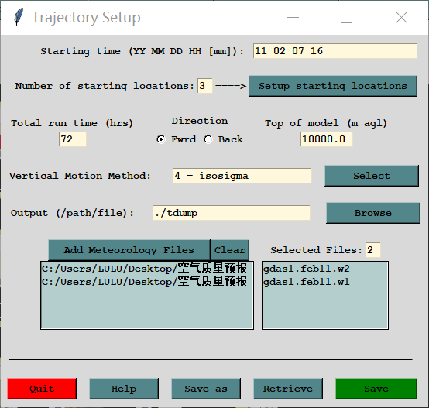

保存

打开所需要的文件

（根据时间+选择的前后向对应）

前向/后向

选择-4

时间

分层设置-经纬度和高度

2.运行Trajectory-Run model

3.显示Trajectory-Display-Trajectory

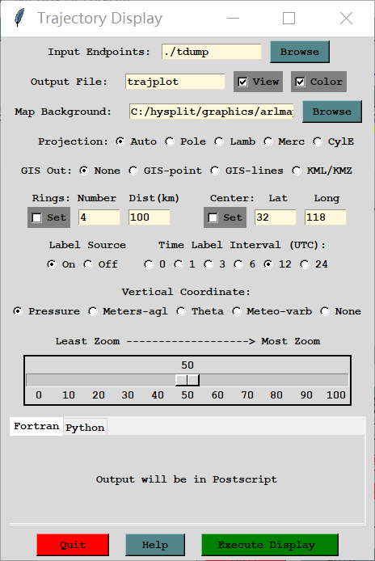

保存